# 11. 지도 시각화

##### NP

#### 단계 구분도(Choropleth Map)

* 지역별 통계치를 색깔의 차이로 표현한 지도
* 인구나 소득 같은 특성이 지역별로 얼마나 다른지 쉽게 이해할 수 있음

##### NP

## 11-1. 미국 주별 강력 범죄율 단계 구분도 만들기

#### 패키지 준비하기

install.packages("ggiraphExtra")

library(ggiraphExtra)

##### NP

#### 미국 주별 범죄 데이터 준비하기

str(USArrests)

## 'data.frame': 50 obs. of 4 variables:  
## $ Murder : num 13.2 10 8.1 8.8 9 7.9 3.3 5.9 15.4 17.4 ...  
## $ Assault : int 236 263 294 190 276 204 110 238 335 211 ...  
## $ UrbanPop: int 58 48 80 50 91 78 77 72 80 60 ...  
## $ Rape : num 21.2 44.5 31 19.5 40.6 38.7 11.1 15.8 31.9 25.8 ...

head(USArrests)

## Murder Assault UrbanPop Rape  
## Alabama 13.2 236 58 21.2  
## Alaska 10.0 263 48 44.5  
## Arizona 8.1 294 80 31.0  
## Arkansas 8.8 190 50 19.5  
## California 9.0 276 91 40.6  
## Colorado 7.9 204 78 38.7

library(tibble)  
  
# 행 이름을 state 변수로 바꿔 데이터 프레임 생성  
crime <- rownames_to_column(USArrests, var = "state")  
  
# 지도 데이터와 동일하게 맞추기 위해 state의 값을 소문자로 수정  
crime$state <- tolower(crime$state)  
  
str(crime)

## 'data.frame': 50 obs. of 5 variables:  
## $ state : chr "alabama" "alaska" "arizona" "arkansas" ...  
## $ Murder : num 13.2 10 8.1 8.8 9 7.9 3.3 5.9 15.4 17.4 ...  
## $ Assault : int 236 263 294 190 276 204 110 238 335 211 ...  
## $ UrbanPop: int 58 48 80 50 91 78 77 72 80 60 ...  
## $ Rape : num 21.2 44.5 31 19.5 40.6 38.7 11.1 15.8 31.9 25.8 ...

##### NP

#### 미국 주 지도 데이터 준비하기

library(ggplot2)  
states_map <- map_data("state")  
str(states_map)

## 'data.frame': 15537 obs. of 6 variables:  
## $ long : num -87.5 -87.5 -87.5 -87.5 -87.6 ...  
## $ lat : num 30.4 30.4 30.4 30.3 30.3 ...  
## $ group : num 1 1 1 1 1 1 1 1 1 1 ...  
## $ order : int 1 2 3 4 5 6 7 8 9 10 ...  
## $ region : chr "alabama" "alabama" "alabama" "alabama" ...  
## $ subregion: chr NA NA NA NA ...

##### NP

#### 단계 구분도 만들기

ggChoropleth(data = crime, # 지도에 표현할 데이터  
 aes(fill = Murder, # 색깔로 표현할 변수  
 map_id = state), # 지역 기준 변수  
 map = states_map) # 지도 데이터

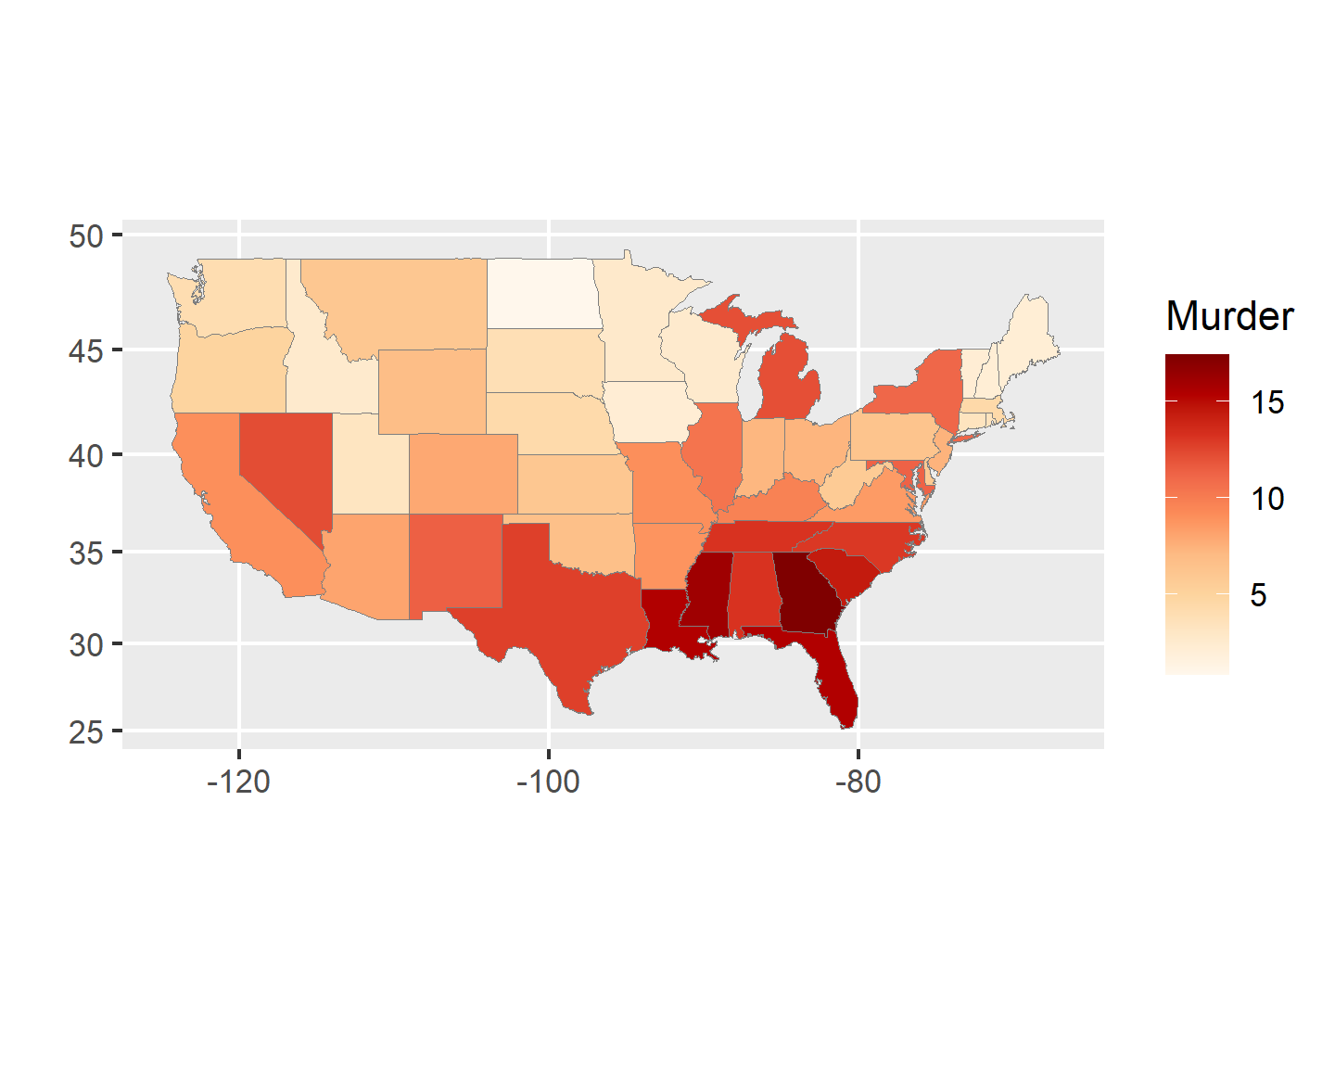

#### 인터랙티브 단계 구분도 만들기

ggChoropleth(data = crime, # 지도에 표현할 데이터  
 aes(fill = Murder, # 색깔로 표현할 변수  
 map_id = state), # 지역 기준 변수  
 map = states_map, # 지도 데이터  
 interactive = T) # 인터랙티브



##### NP

## 11-2. 대한민국 시도별 인구, 결핵 환자 수 단계 구분도 만들기

### 대한민국 시도별 인구 단계 구분도 만들기

#### 패키지 준비하기

install.packages("stringi")  
  
install.packages("devtools")  
devtools::install_github("cardiomoon/kormaps2014")

library(kormaps2014)

##### NP

#### 대한민국 시도별 인구 데이터 준비하기

str(korpop1)

## 'data.frame': 17 obs. of 25 variables:  
## $ C행정구역별_읍면동 : Factor w/ 3819 levels "'00","'03","'0"..  
## $ 행정구역별_읍면동 : Factor w/ 3398 levels " 가경동"," 가곡동",..  
## $ 시점 : int 2015 2015 2015 2015 2015 20..  
## $ 총인구_명 : int 9904312 3448737 2466052 28904..  
## $ 남자_명 : int 4859535 1701347 1228511 1455..  
## $ 여자_명 : int 5044777 1747390 1237541 1435..  
## $ 내국인_계_명 : int 9567196 3404667 2436770 282260..  
## $ 내국인_남자_명 : int 4694317 1675339 1211219 1414793..  
## $ 내국인_여자_명 : int 4872879 1729328 1225551 1407808..  
## $ 외국인_계_명 : Factor w/ 1256 levels "10","100",""..  
## $ 외국인_남자_명 : Factor w/ 995 levels "10","100","10"..  
## $ 외국인_여자_명 : Factor w/ 856 levels "10","100","10"..  
## $ 가구_계_가구 : int 3914820 1348315 937573 1066297..  
## $ 일반가구_가구 : int 3784490 1335900 928528 1045417 ..  
## $ 집단가구_가구 : Factor w/ 176 levels "10","100","10"..  
## $ 외국인가구_가구 : Factor w/ 764 levels "10","100","100"..  
## $ 주택_계_호 : int 2793244 1164352 738100 942244..  
## $ 단독주택_호 : Factor w/ 2149 levels "100","1000""..  
## $ 아파트_호 : Factor w/ 2466 levels "10","100","..  
## $ 연립주택_호 : Factor w/ 875 levels "10","100","1"..  
## $ 다세대주택_호 : Factor w/ 1428 levels "10","100","1"..  
## $ 비거주용_건물내_주택_호: Factor w/ 534 levels "10","100","1001",...  
## $ 주택이외의_거처_호 : Factor w/ 911 levels "10","100","1007"..  
## $ C행정구역별 : chr "11" "21" "22" "23" ...  
## $ code : chr "11" "21" "22" "23" ...

##### NP

library(dplyr)  
korpop1 <- rename(korpop1,  
 pop = 총인구_명,  
 name = 행정구역별_읍면동)  
  
str(kormap1)

## 'data.frame': 8831 obs. of 15 variables:  
## $ id : chr "0" "0" "0" "0" ...  
## $ long : num 138 138 138 138 138 ...  
## $ lat : num 50.7 50.7 50.7 50.7 50.7 ...  
## $ order : int 1 2 3 4 5 6 7 8 9 10 ...  
## $ hole : logi FALSE FALSE FALSE FALSE FALSE FALSE ...  
## $ piece : Factor w/ 113 levels "1","2","3","4",..: 1 1..  
## $ group : Factor w/ 205 levels "0.1","1.1","1.2",..: 1..  
## $ SP_ID : Factor w/ 17 levels "0","1","10","11",..: 1 ..  
## $ SIDO_CD : Factor w/ 17 levels "11","21","22",..: 1 1 1..  
## $ SIDO_NM : Factor w/ 17 levels "\xb0\xad\xbf\xf8\xb5\x"..  
## $ BASE_YEAR: Factor w/ 1 level "2014": 1 1 1 1 1 1 1 1 1 ..  
## $ name : Factor w/ 17 levels "강원도","경기도",..: 9 9 9 9 ..  
## $ name1 : Factor w/ 17 levels "\xb0\xad\xbf\xf8\xb5\x"..  
## $ region : Factor w/ 17 levels "11","21","22",..: 1 1 1..  
## $ code : Factor w/ 17 levels "11","21","22",..: 1 1 1..

##### NP

#### 단계 구분도 만들기

ggChoropleth(data = korpop1, # 지도에 표현할 데이터  
 aes(fill = pop, # 색깔로 표현할 변수  
 map_id = code, # 지역 기준 변수  
 tooltip = name), # 지도 위에 표시할 지역명  
 map = kormap1, # 지도 데이터  
 interactive = T) # 인터랙티브

##### NP

### 대한민국 시도별 결핵 환자 수 단계 구분도 만들기

str(tbc)

## 'data.frame': 255 obs. of 5 variables:  
## $ name1 : Factor w/ 18 levels "강원","경기",..: 1 2 3 4 5 6 7..  
## $ code : int 32 31 38 37 24 22 25 21 11 29 ...  
## $ name : Factor w/ 17 levels "강원도","경기도",..: 1 2 3 4 5 6..  
## $ year : Factor w/ 15 levels "2001","2002",..: 1 1 1 1 1..  
## $ NewPts: int 1396 4843 1749 2075 658 1406 1345 3188 111..

##### NP

ggChoropleth(data = tbc, # 지도에 표현할 데이터  
 aes(fill = NewPts, # 색깔로 표현할 변수  
 map_id = code, # 지역 기준 변수  
 tooltip = name), # 지도 위에 표시할 지역명  
 map = kormap1, # 지도 데이터  
 interactive = T) # 인터랙티브

